Enlace: http://www.aldia.cr/ad_ee/2010/septiembre/02/nacionales2506610.html

500 niños agredidos en primer trimestre
Realizarán carrera para protestar contra violencia
- 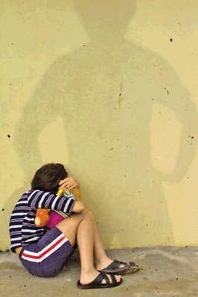
Los niños son víctimas de brutales ataques. Archivo.

Angie López Arias
angie.lopez@aldia.co.cr
Solo en el primer trimestre del año, el Hospital de Niños atendió a 469 menores de edad víctimas de abuso físico, psicológico, sexual y también a causa de negligencia, es decir, cinco pacientes por día.
Pero los datos son aún más alarmantes, pues se estima que por cada caso que se identifica, existen 10 más que no han sido denunciados. Además, se prevé que el 80 por ciento de los niños que morirán a futuro por maltrato serán menores de dos años.
Fabiola Chacón, experta de la Unidad de Trauma de ese centro médico, dijo que reciben casos de pequeños con lesiones por fajazos, mordiscos, quemaduras de cigarrillo y golpes tan brutales que lesionan los órganos.
“Es escalofriante que niños fallezcan brutalmente golpeados y maltratados por quienes debieron cuidarlos”, dijo Chacón.
Para alzar la voz contra el maltrato infantil se organiza una carrera el domingo a las 8 a.m. saliendo del centro médico. La inscripción cuesta ¢5 mil. También se realizará una caminata sin costo que saldrá de la estatua de León Cortés a las 7:50 a.m. hasta el Hospital Nacional de Niños.

